Рассмотрено на педагогическом совете  Протокол №2 от 31.08.2022 | 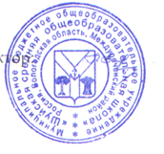  УТВЕРЖДАЮ:  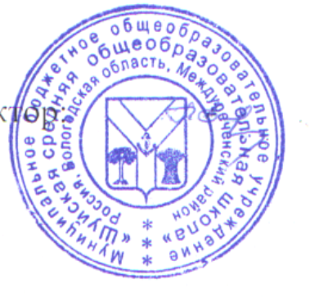  Директор школы ________Е.Н.Житкова Приказ №108 от.31.08.2022г.

Расписание кружков дополнительного образования
на 2022-2023 учебный год.

№ п/п | Направленность дополнительных программ | Название кружка | Руководитель | Кол-во часов в неделю | Класс | Дни недели и время занятий
1. | Туристско - краеведческая | Школа безопасности. | Бритвин Н.А. | 1 | 7-10 | среда  16.30
2. | Физкультурно-спортивная | Шахматы | Сивкова Т.В.  . | 1 | 1 | вторник  13.20
3. | Естественно  научная | Финансовая грамотность | Шехирева Н.И.  . | 1 | 5 «А» | четверг  14.15
4. | Социально-гумманитарное | Отряд «ЮИД» | Митрушина С.В. | 1 | 2-6 | пятница  13.30
5. | Техническая | Интернешка | Фокина Л.А. | 1 | 1 | среда  13.00
 |  | Интернешка | Хаустова И.В. | 1 | 3 | среда  13.20
 |  | «Роботенок» | Семенова О.Н. | 1 | 4 | понедельник 13.20
 |  | Креативное программирование на Scratch 3.0 | Лакеева И.П. | 1 | 7 «А» | пятница 14.15

